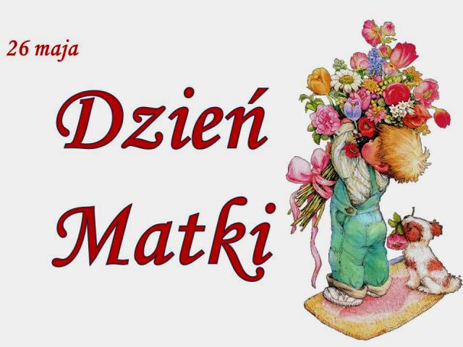

Święto pachnące miłością
Dzień Matki, to jedno z najpiękniejszych świąt. Mama dla większości z nas jest najważniejszą osobą na świecie: to Ona pociesza, pomaga, wspiera, troszczy się
o nas.

To święto przypomina, że każdej Mamie należy się wdzięczność i szacunek za jej poświęcenie, bezwarunkową miłość i trud, jaki włożyła w wychowanie dzieci. To założenie wszystkich kultur, które celebrują Dzień Matki, choć obchodzi się go różnie
i w rozmaitych terminach.
Dzień Matki - Szczypta historii:

Dzień Mamy obchodzi się niemal na całym świecie. Choć w różnych terminach.
W Polsce zwyczaj świętowania Dnia Matki pojawił się w 1923 roku. Od tamtej pory święto obchodzone jest 26 maja.

Pomysł Świętowania Matki narodził się na Wyspach Brytyjskich. Dzień Matki obchodzi się tam od XVII wieku. Początkowo nosił nazwę ,,Matczynej Niedzieli" i był często jedynym dniem w roku, kiedy wysłana na służbę do bogatych państwa młodzież mogła odwiedzić rodzinną parafię i tam złożyć hołd Matce Boskiej, a także spotkać się ze swoimi matkami. Dziś mamom wręcza się kwiaty oraz przygotowuje ,,matczyne" bakaliowo-migdałowe ciasto.
W wielu krajach Dzień Mamy przypada na drugą niedzielę maja. Ale nie wszędzie tak jest: w Indonezji Dzień Mamy obchodzony jest 22 grudnia.

W Tajlandii od 40 lat Dzień Matki obchodzony jest w dniu urodzin królowej Sirikit. Tego dnia dzieci klękają przed swymi mamami i ofiarują kwiaty jaśminu, okazując
w ten sposób wdzięczność i szacunek. Tego dnia odbywają się spektakularne pokazy fajerwerków, ale także pamięta się o ubogich.

W Japonii święto Matki przywrócono po drugiej wojnie światowej. Ma ono wymiar bardzo komercyjny. Przed tym dniem mocno rosną ceny kwiatów. Rekordy biją goździki, będące w tamtejszej kulturze symbolem matczynej miłości.

W Indiach w Dzień Matki, obok prezentów, bardzo popularne jest wyręczanie mam
w kuchni oraz dawanie kwiatów i laurek.

W Kanadzie Dzień Mamy, to bardzo popularne święto. Kanadyjskie Mamy obdarowywane są też ręcznie wykonanymi upominkami, biletami do teatru czy bonami sklepów. Tego dnia organizuje się rodzinne przyjęcia, gdzie...dzieci. przyrządzają potrawy, zwłaszcza ciasta i ciasteczka, pieczone według przepisów właściwych temu dniu.

W Meksyku Dzień Matki obchodzony jest 10 maja i jest to jedno z najważniejszych świąt w roku. Rozpoczyna się mszą ku czci Najświętszej Dziewicy. Następnie Mamy uraczone zostają świątecznym śniadaniem i otrzymują bardzo kosztowne prezenty.

Stany Zjednoczone 8 maja 1914 roku ogłosiły Dzień Matki świętem narodowym obchodzonym w każdą drugą niedzielę maja. W tym dniu na domach, jak również budynkach rządowych, wywiesza się amerykańskie flagi. Oprócz kwiatów, Mamy otrzymują kartki z życzeniami i drobne upominki.

/Czasdzieci.pl/
A oto tekst jednej z najpiękniejszych piosenek o mamie. Autorem słów jest Wojciech Młynarski
Ona jedna dostrzegała
w durnym świecie tym jakiś ład
własną piersią dokarmiała
oczy mlekiem zalewała
Wychowała jak umiała
a gdy wyjrzał już człek na świat
wziął swój los w ręce swe
i nie w głowie mi było że
Ref :
Nie ma jak u mamy ciepły piec cichy kąt
Nie ma jak u mamy kto nie wierzy robi błąd
Nie ma jak u mamy cichy kąt ciepły piec
Nie ma jak u mamy kto nie wierzy jego rzecz
A tymczasem człeka trawił
spać nie dawał mu taki mus
żeby sadłem się nie dławił
lecz choć trochę świat poprawił
nieraz w trakcie tej zabawy
świeży na łbie zabolał guz
człowiek jadł z okien kit
i zanucić mu było wstyd
Ref : Nie ma jak u mamy ...
Te porywy te zapały
jak świat światem się kończą tak
że się wrabia człek pomału
w ciepłą żonę stół z kryształem
I ze szczęścia ogłupiały
nie obejrzy się człowiek jak
w becie już ktoś się drze
komu nawet nie w głowie że
Ref : Nie ma jak u mamy ...
https://www.youtube.com/watch?v=pdcql-Wg4_M
Mama w książkach dla dzieci
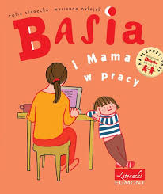
Zofia Stanecka ,, Basia i mama w pracy”, Wyd. Egmont
Mama Basi wraca do pracy po urlopie macierzyńskim. Jest nauczycielką, więc dostaje bardzo ważne zadanie – musi napisać szkolny podręcznik do nauki dla dzieci.
W kuchni urządza sobie stanowisko pracy i nie ma czasu bawić się z Basią. Dziewczynka czuje się rozczarowana. W domu panuje trudna atmosfera i bałagan,
a rodzice zaczynają się kłócić. Basia nie może tego znieść. Następnego dnia razem
z Jankiem otrzymują od rodziców kolorowe teczki. Dzięki nim nadchodzą zmiany
i porządek, które są zupełnie nowe jak wiosna za oknem.

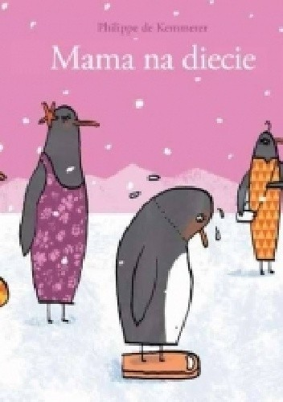
Philippe de Kemmeter ,,Mama na diecie”, Wyd. Muchomor

Czy pamiętacie „Tatę w sieci”? To była urocza i mądra opowieść dla młodszych juniorów o uzależnieniu od ekranów komputerów i smartfonów. Wydawnictwo Muchomor zaproponowało właśnie jej kontynuację: „Mamę na diecie”.
Mama pingwin całe dnie czyta różne czasopisma dla kobiet. Z przepisów, które
w nich znajduje gotuje pyszne dania dla synka – pingwina. Ale pewnego dnia postanawia zostać top – pingwinicą, taką jak te na zdjęciach w jej czasopismach,
i rozpoczyna dietę. Teraz w rodzinie pingwinów na stole pojawiają się same dietetyczne potrawy a centralne miejsce w domu zajmuje waga.
Rodzina nie jest zachwycona pomysłem mamy. „Mamo, kochamy cię taką, jaka jesteś” – przekonuje syn, a tata, zmuszony do zjadania zupy lodowej, robi coraz bardziej nieszczęśliwe miny. Jednak najbardziej nieszczęśliwa jest… mama, która bez przerwy porównuje się do pingwinich top-modelek z kolorowych czasopism. I choć stara się, jak może, jej sylwetka zupełnie nie przypomina ideału. Co więcej – brzuch zdaje się rosnąć coraz bardziej!

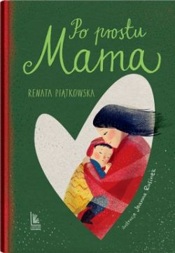
Renata Piątkowska ,,Po prostu mama” ,Wyd. Literatura

Mama – to często pierwsze słowo dziecka. Mama to ciepłe dłonie, osuszone łzy
i całus, po którym stłuczone kolano boli znacznie mniej.
„Bycie matką oznacza, że twoje serce nie jest już twoje. Wędruje tam, gdzie znajdują się twoje dzieci” pisał George Bernard Shaw.
W tej książce powędruje w góry, by znaleźć zaginionego synka. Stanie pod sceną, by przepędzić tremę. Będzie czuwać tygodniami przy łóżku chorego malucha, bez snu, bez słowa skargi. Kiedy usłyszy od nauczyciela „z niego już nic nie będzie” – nie uwierzy. Będzie walczyć jak lwica, nigdy się nie podda. A wygląda tak niepozornie, zwyczajnie. Po prostu, jak mama.
Poznajcie historie walecznych mam, których siła i miłość nie zna granic. Bo wiadomo, na świecie można znaleźć tylko jedno doskonałe, wyjątkowe, wspaniałe dziecko. Dla każdej matki – jej własne.
Przeczytaj fragment książki: https://www.wydawnictwoliteratura.pl/ksiazki/po-prostu-mama

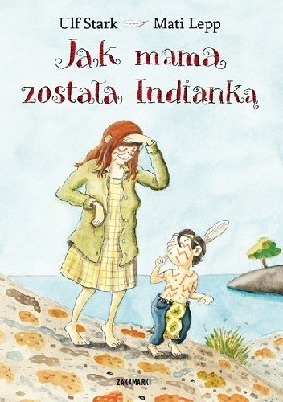
Ulf Stark ,, Jak mama została Indianką” ,Wyd. Zakamarki
Czy mamy potrafią bawić się w Indian? Przekonuje się o tym Ulf, kiedy pewnego dnia udaje mu się odciągnąć mamę od smażenia kotletów – czyli uwolnić z niewoli
u bladych twarzy. Spędzają ze sobą niezwykły dzień. Mama zmienia się nie do poznania – przypomina sobie czasy, kiedy sama, jako mała dziewczynka, bawiła się
w Indian. Ten jeden raz kotlety mogą poczekać!

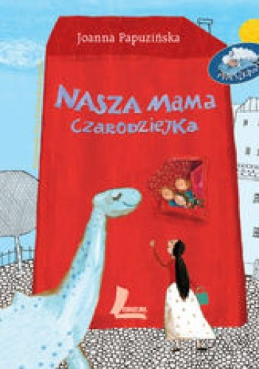
Joanna Papuzińska ,,Nasza mama czarodziejka” , Wyd. Wydawnictwo Literatura
Opowieść o mamie, która (jak my wszystkie ) jest czarodziejką i lekarstwem na wszelkie problemy i strachy. Mama, główna bohaterka wygląda całkiem zwyczajnie. Lubi bawić się ze swoimi dziećmi i zawsze przychodzi z pomocą, gdy coś jest nie tak. A dodatkowo potrafi ulepić z ciasta kawałeczek rożka, który odłamał się księżycowi. Podczas kolacji częstuje potwora sałatą, ba! nawet broni go przed ludźmi, ratuje chłopca zmienionego w wielkoluda.
Książkę możesz pobrać w PDF: http://www.cavan.orpeg.pl/sites/www.cavan.orpeg.pl/files/klasa%201a%20Nasza%20mama%20czarodziejka.pdf
lub wysłuchać:
https://www.youtube.com/playlist?list=PLM9uP_jS6nJKuONqT-Mw16d8TV8HYZYjo

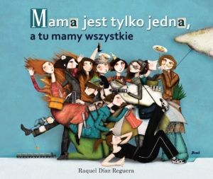
Raquel Díaz Reguera ,,Mama jest tylko jedna, a tu mamy wszystkie”, Wyd, Debit
,,Mama jest tylko jedna, a tu mamy wszystkie” to ciekawa i niebanalna pozycja. Zawiera opisy 30 różnych typów matek. Mamy Mamę Optymistkę, której sposobem na wszystko jest optymizm i zaraźliwa radość, Mamę Na Czasie, która zna wszystkie nowinki dotyczące wychowania dzieci jeszcze przed ich narodzinami, Mamę Nie Usiedzi w Domu, dla której każdy pretekst jest dobry by wyjść z domu i wiele innych Matek. Książka pokazuje, że każda mama jest wielozadaniowa i stanowi mieszankę wszystkich istniejących typów, bo każda mama jest wyjątkowa i niepowtarzalna,
a dzieci są dla niej najważniejsze.
Bardzo ciekawa pozycja! Książka ma też piękne i zabawne ilustracje.

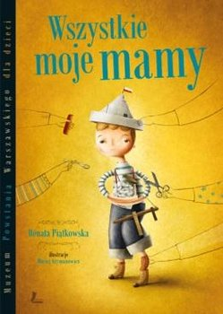

Renata Piątkowska ,,Wszystkie moje mamy” , Wyd. Wydawnictwo Literatura

Szymek boi się mieszkać w otoczonym murem getcie. I nie chce nosić gwiazdy Dawida na ręce. Tęskni za swoją kamienicą, za radiem z zielonym oczkiem, za tatą… Pewnego dnia do ich drzwi puka siostra Jolanta i namawia mamę, żeby oddała Szymka, że tam, za murem będzie bezpieczny. Szymon Bauman dopiero po latach dowiaduje się, że siostra Jolanta tak naprawdę nazywa się Irena Sendler. I że, poza nim, uratowała od zagłady jeszcze dwa i pół tysiąca innych żydowskich dzieci. Czy można piękniej przeciwstawić się złu?
Tu możesz pobrać książkę w PDF: http://www.mgbp.pl/HeroGraf/Wydarzenia_F2/2016/Usmiech_na_co_dzien_od_Renaty_Piatkowskiej/Renata_Piatkowska_ksiazki/Wszystkie_moje_mamy_-_Renata_Piatkowska.pdf

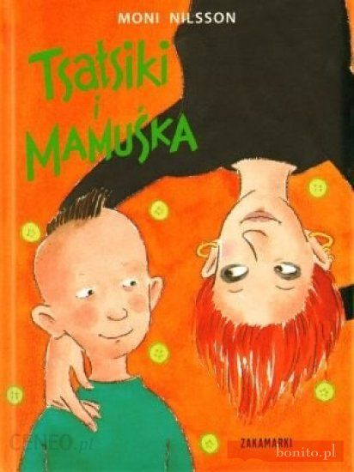

Moni Nilsson ,, Tsatsiki i mamuśka”, Wyd. Zakamarki
Tsatsiki to dość niezwykłe imię, ale sam Tsatsiki-Tsatsiki Johansson jest zupełnie zwyczajnym chłopcem. No, może z wyjątkiem tego, że jego mama, zwana czule Mamuśką, gra na basie w zespole rockowym, a jego tata jest poławiaczem ośmiornic, mieszka w Grecji i nawet nie wie o istnieniu swojego syna. Tsatsiki mieszka
w Sztokholmie, ma siedem lat i właśnie rozpoczął pierwszą klasę. A to oznacza, że
w jego życiu pojawiają się przyjaźń, miłość, ale też wielki wróg. Poza tym musi coś wymyślić, żeby zalecający się do Mamuśki kolega z zespołu nie został przypadkiem jego nowym tatusiem!

Zuzanna Orlińska ,,Matka Polka”, Wyd. Literatura
Książka, która się świetnie sprawdza we wspólnym czytaniu.
Polek Kociankowski jest raczej samodzielny: umie sobie zrobić kanapki i nie oczekuje śniadania podstawionego pod nos. Nie przeszkadza mu, że jego mama nie gotuje jak Magda Gessler ani nie sprząta niczym perfekcyjna pani domu. Liczy się to, że mama Polka nie zapomina o rzeczy dla niego najważniejszej: poświęca swojemu dziecku czas.
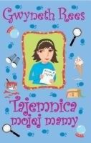
GwynethRees ,,Tajemnica mojej mamy”, Wyd. Jaguar
Wiadomość z zaświatów to wielka tajemnica! Dwunastoletnia Esmie nigdy nie zapomni o swojej prawdziwej mamie, która umarła przy jej narodzinach. Bardzo jednak chciałaby mieć kogoś bliskiego, najlepiej nową mamę. Trzeba tylko za wszelką cenę namówić tatę, by oświadczył się swojej dziewczynie, Lizzie! W życie Esmie co pewien czas pojawiają się jakieś tajemnice. Tak jest o tym razem. Przede wszystkim - zagadkowa jest jej nowa koleżanka, Nevada, która podobno ma nadprzyrodzone zdolności. Jednocześnie w starej należącej do mamy szkatułce na biżuterię Esmie znajduje tajemniczą karteczkę - przesłanie z zaświatów... Czyżby mama próbowała przekazać córce coś ważnego?

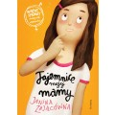
Janina Zającówna ,,Tajemnice mojej mamy”, Wyd. Siedmioróg
Tajemnice mojej mamy to powieść zarówno dla dorosłych, jak i dla młodzieży. Bohaterką książki jest rezolutna dziewczynka, której poczucie humoru, rzadko spotykana dojrzałość i błyskotliwość pomagają uporać się z bardzo trudnymi problemami, stwarzanymi głównie przez dorosłych.

